UNIUNEA ARTIŞTILOR PLASTICI DIN REPUBLICA MOLDOVA │ CENTRUL EXPOZIŢIONAL "CONSTANTIN BRÂNCUŞI" UAP

ASOCIAŢIA ARTIŞTILOR PLASTICI RUŞI DIN REPUBLICA MOLDOVA M-ART

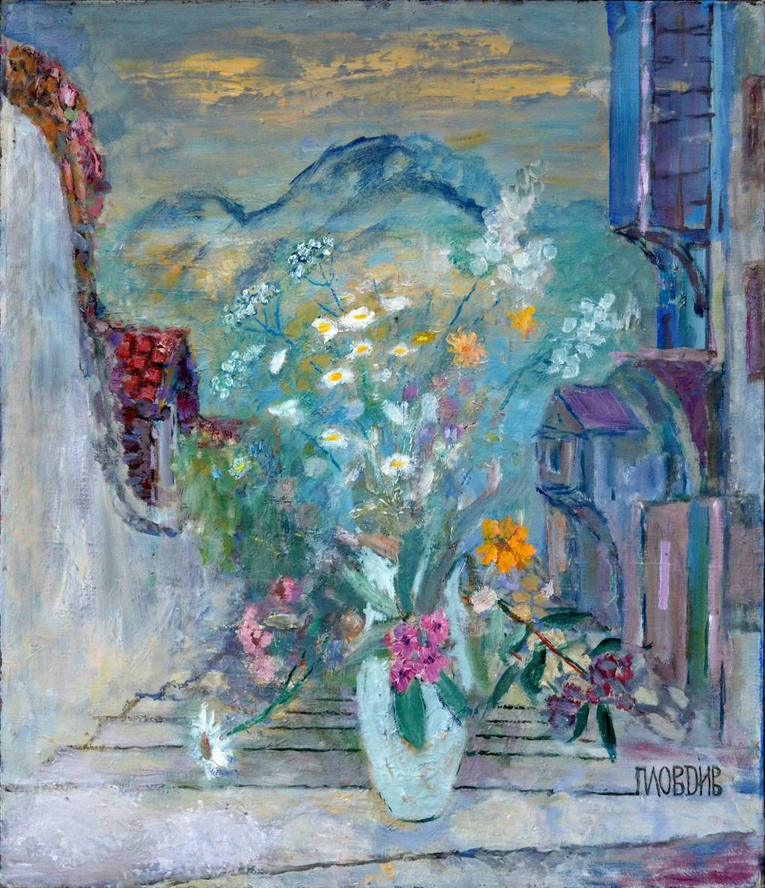 | NICOLAEV Dmitrii, 1943 : Dimineaţa la Plovdiv, ulei pe pânză, 740 x 640 mm, 2014. © foto Cucu Natalia, 2015. © design, CECBR, 2015

CREANGA RUSĂ AL ARBORELUI CREATIVITĂŢII DIN MOLDOVA

05 – 22 Feb. 2015 │Vernisare: 05 feb. 2015, ora 15:00

Centrul Expoziţional Constantin Brâncuşi , Bd. Ştefan Cel Mare şi Sfânt, 3, Chişinău
www.arta.md; www.moldovart.com

